Modificaciones web 3Didi

Roll operario

* Quitar el desplegable del perfil dejando solo el nombre de operario y el puesto (operario) y el logout llamándolo Salir y que lleve a la home de admin cuando se salga.
* Los operarios no puede añadir maquinas, eliminar.
* Cuando te logueas no aparece nada en la home, hacer que aparezcan los clientes (único menú al que tiene acceso)
* Que solo aparezcan clientes que tengan maquinas no tiene sentido que un operario que solo tiene que trabajar con maquinas veo clientes que no las tienen.
* En maquinas asociadas , poner Numero Serie en vez de NS
* Dentro de revisiones quitar el recuadro que está arriba que creo que no hace nada, poner revisión debajo de la foto y subir el cuadro de revisiones a la misma altura que la foto.
* Hacer bien el CRUD, cuando se pulsa añadir revisión, que se metan los datos y y se guarde la foto correctamente.
* Cuando se pulse en los iconos de la fila de la revisión
  + Al pulsar editar revisión que cargue todos los datos incluyendo las fotos y que permita borrarlas, cambiarlas por otras y añadir nuevas.
  + Al pulsar el icono de incidencia uno no sabe si ya existe una creada o no,por ello propongo que en caso de existir una incidencia asociada a la maquina el icono salga de un color diferente al que habría sin el color.
  + Al crear la incidencia y guardarla, comprobar que si añade artículos al guardar se crea un presupuesto para ese cliente, si la incidencia solo tiene fotos o descripción no se crea presupuesto.
  + Cuando se pulse en el icono y no haya incidencia que se cargue el modal en blanco, pero si hubiera incidencia que se cargue el modal con los datos , osea que haga un edit cargando los datos existentes.

Rol cliente

Nada amas entrar en la home aparecen las maquinas que tiene asociada el cliente

En su perfil poner el nombre de la empresa y (cliente debajo), además dejar solo logout y que salga a la home de clientes.

Que las cards/fichas de máquinas tengan todas las misma altura, para ello puedes controlar la altura de las imágenes o poner un limite en la descripción de las maquinas.

Al entrar en la ficha de una maquina te un vistazo debe ver toda la información de su maquina.

Arriba aparecerá el numero de revisiones e incidencias, la tercera la quitamos.

En las pestañas que se llamarán Revisiones e Incidencias se mostrará el listado de revisiones e incidencias.

Al pulsar en cada una de ellas llevará a la revisión (la misma que ve el operario pero sin poder editarla) o a la incidencia (la misma que ve el operario pero sin poder editarla)

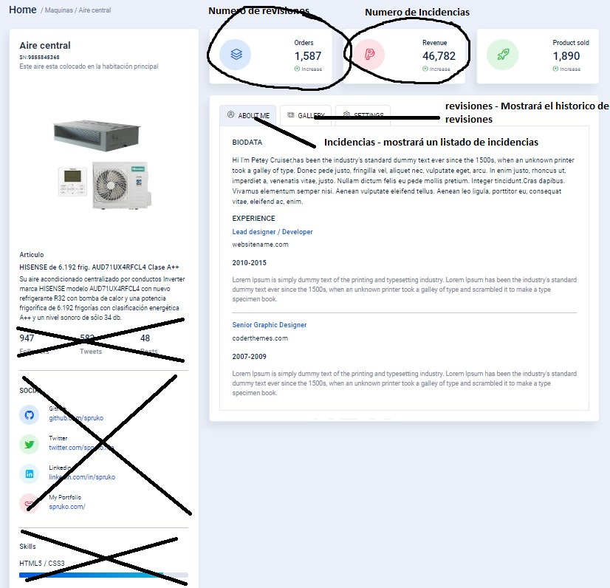

Tanto en presupuesto como en facturas comprobar que los PDF se crean bien.

El cliente solo puede ver sus facturas y los presupuestos y aceptarlos en caso de ser necesario.

**Rol administrador**

* Poner menú en orden , Clientes, artículos, facturación, informes
* En el perfil sera Admin y (administrador) que es el cargo.

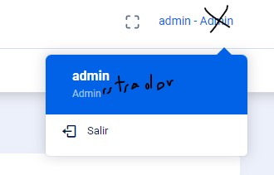

* Los clientes aquí si deben salir todos aunque no tengan presupuestos puesto que somos admin.
* Dentro de la ficha de cliente hay algunos campos que no se guardan , por ejemplo R.E, tarifa o iva.
* El campo del IVA sale repetido , dos veces el 10 o dos veces el 21 dependiendo de la empresa. Cuando se edita una tabla se deben cargar los valores guardados en la base de datos y posteriormente poder modificarlos. Los campos de impuestos no deben afectar a los presupuestos /albaranes /facturas hechas pero si si se modifican cogiendo el nuevo IVA/RE aplicado.
* En algunos clientes el RE se muestra un 5.4% cuando no existe ¿Está en la BD? **SI**
* Ni el código postal ni el teléfono pueden ser alfanuméricos. Solo números.
* El botón cancelar no hace nada, debería ir a clientes.php
* En el formulario de maquinas asociadas falta un botón de Añadir maquina donde se pueden añadir varias maquinas a un cliente de entre las seleccionadas. EL modal es el mismo que el botón de edición pero para rellenar de nuevo y hace un Insert.
* El botón crear del modal de editar maquina no hace nada y el cancelar hace que se quede pensando la web.
* Al crear un articulo nuevo y subir la foto aunque se sube no se muestra correctamente antes de guardarlo.
* Al cargar clientes-gestion.php (ficha de cliente) y recargar la pagina se van los datos. ¿No debería quedarse como está?
* La edición de artículos no funciona , se rellenan los campos pero al darle a guardar no hace nada.
* Los duplicados de presupuestos no funcionan bien, cuando se duplica un presupuesto se debe crear uno exactamente igual con los mismos datos con un campo observaciones con un comentario “Duplicado del presupuesto X“. Además al duplicar presupuestos a veces no se guardan los datos correctamente.

EJ:_ PMA23-0002 esta duplicado de PMA23-0001 y los precios no tienen nada que ver. Los Presupuestos , albaranes y facturas hay que pasarlas a PDF. Crear formato.

* En facturas al mostrar la factura, cambiar el texto restificar por rectificar.
* En informe facturación, mostrar totales de los filtros. Si filtro por empresa y pendientes que aparezca el total. Siempre totalizar los filtros **NO ENTIENDO**. Además posibilidad de crear PDF y EXCEL/CSV.
* En informe de pagos lo mismo totalizar según los filtros hechos **NO ENTIENDO**, guardar pagos en pdf y Excel/csv. . Si se filtra por cliente aparece la cabecera del cliente en el pdf, si no no aparece.